# UBOOT

## 定义

BootLoader就是在操作系统运行之前运行的一段小程序。通过这段小程序，可以初始化硬件设备，从而将系统软硬件环境带到一个合适的状态，以便为最终调用操作系统做好准备。

## 流程

BootLoader的启动过程可分为单阶段和多阶段两种，通常多阶段的BootLoader具有更复杂的功能，更好的可移植性。从固态存储设备启动的BootLoader大多采用两阶段，及启动过程可以分为stage1和stage2：stage1完成初始化硬件，为stage2准备内存空间，并将stage2复制到内存中，设置堆栈，然后跳转到stage2.

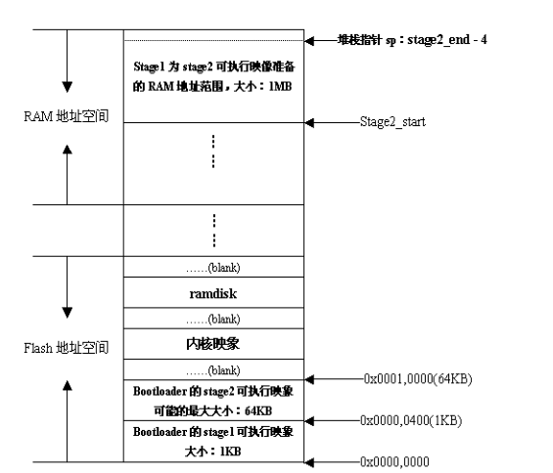

## UBOOT介绍

UBOOT是德国DENX小组开发的用于多种嵌入式CPU（MIPS x86 ARM Xscale等）的BootLoader程序。

编译

1. 选择要是用的board

make smdk2410_config

1. 编译生成u-boot.bin

make CROSS_COMPILE=arm-linux-

常用命令

printenv 查看环境变量

setenv 添加、修改、删除环境变量

saveenv 保存环境变量

UBOOT有启动模式与下载模式两种。